Отчет о проведенном проекте

Название проекта | «Все любят макароны!»
Дата проведения | 16 – 20 октября 2017 год
Участники проекта | 6-е классы
Руководители проекта | Николаева Ольга Ивановна
Тип проекта | Учебный
Цель проекта | - Повышение интереса к учебному предмету  - Обучение учащихся приготовлению блюд из макарон
Задачи проекта | Образовательные: ознакомить учащихся с историей, производством, видами макаронных изделий, научить приёмам приготовления блюд из них.  Развивающие: развитие умений актуализировать знания, функций мышления (анализ, синтез, сравнение, классификация, обобщение), общеучебные умения (умения обосновывать свое мнение, делать выводы, определять цели, осуществлять поиск информации из различных источников, обеспечивать самоконтроль, самоанализ).  Воспитательные: воспитывать умение работать в группе, доброжелательность, уважение друг к другу, взаимопомощь, сотрудничество.
Учебные дисциплины, участвующие в проекте | Технология (разделы кулинария), история, ИЗО
Этапы проекта | Краткое описание деятельность участников проекта
1. Подготовительный | Обсуждение проблемы, постановка целей и задач  Выполнение домашнего задания:  - Выбрать название командам, сочинить девиз, нарисовать эмблему.  - Найти материал, отвечающий на вопросы: какая страна является родиной макаронных изделий и почему».
2. Планирование | Планирование этапов деятельности.  Выбор выкройки изделия, подбор материалов.  Распределение продуктов, необходимых для приготовления выбранных блюд.
3. Работа над проектом | 1. Дидактическая игра-конкурс КВН  Конкурс «Приветствие» (название, девиз, эмблема)  Конкурс «Разминка» (качества макаронных изделий)  Конкурс «Домашнее задание»  Конкурс «Моя лаборатория» (определение вида макаронных изделий)  Конкурс «Самый умный» (ребусы)  2. Практическая часть.  Учащиеся, пользуясь инструкционной картой, готовят блюда из макаронных изделий.
4. Презентация проекта | Дегустация кулинарных блюд из макаронных изделий  Фотоотчет, отчет на сайт школы.
5. Рефлексия | Подведение итогов игры-конкурса – обсуждение итогов игры, подсчет общего количества баллов, набранных каждой командой  Анализ и самоанализ работы практической работы.

6 «А»

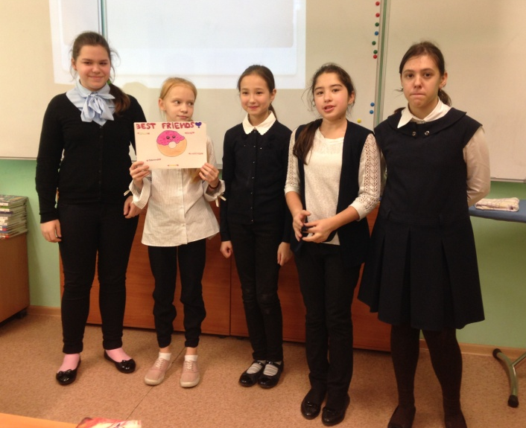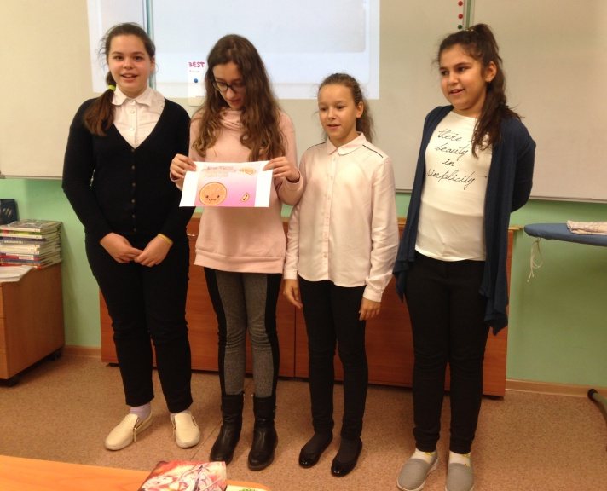

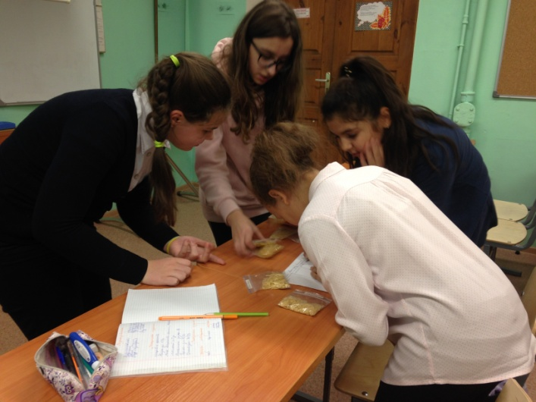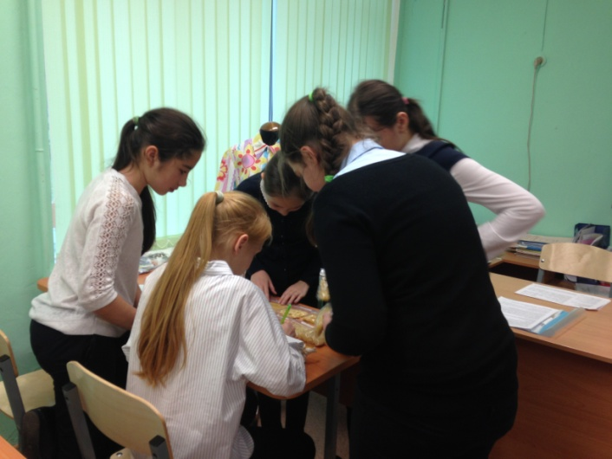

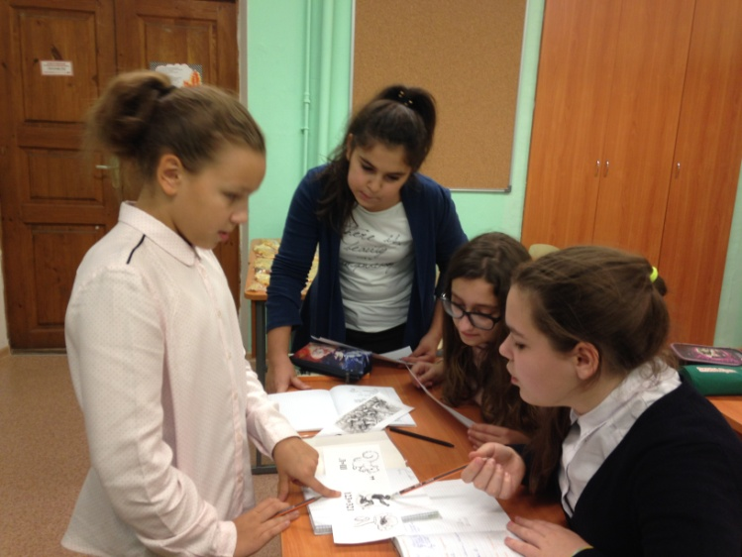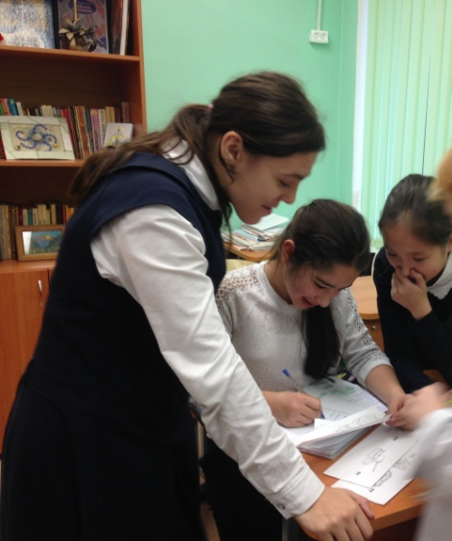

6 «Б»

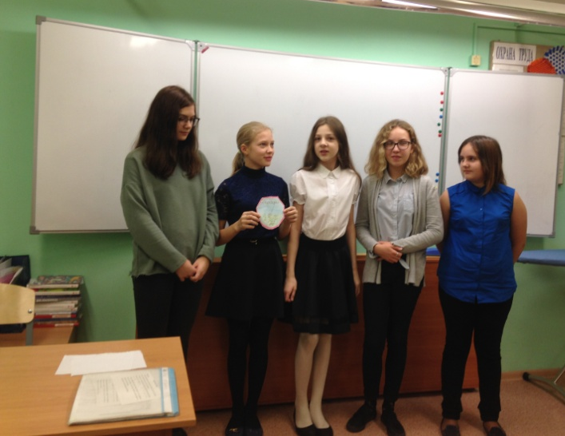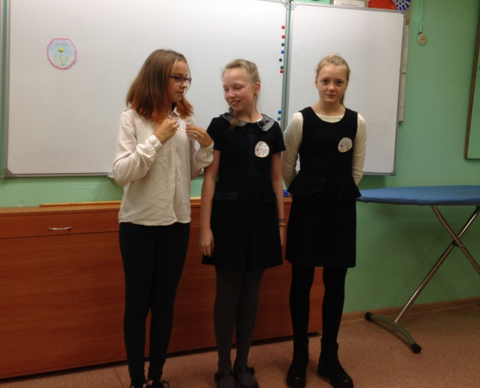

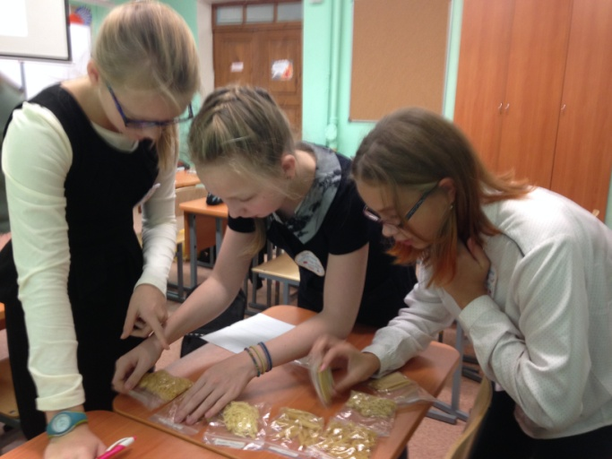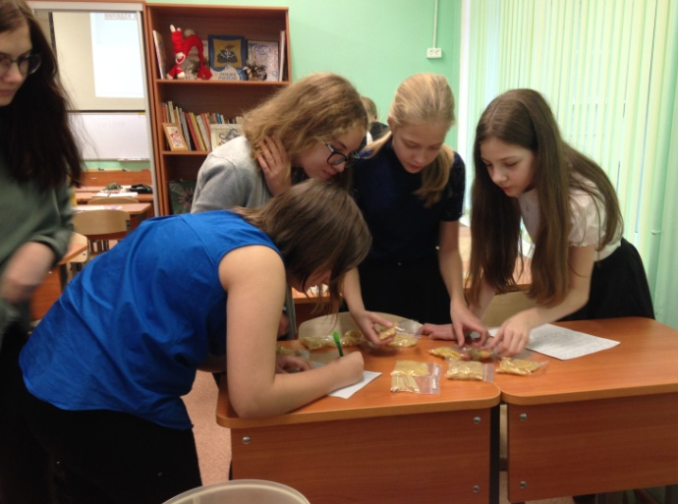

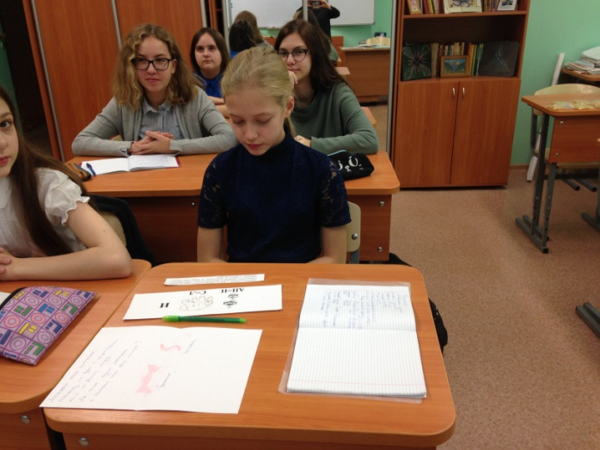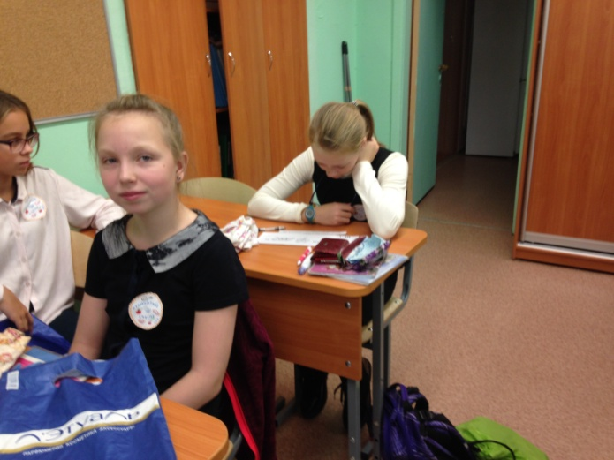

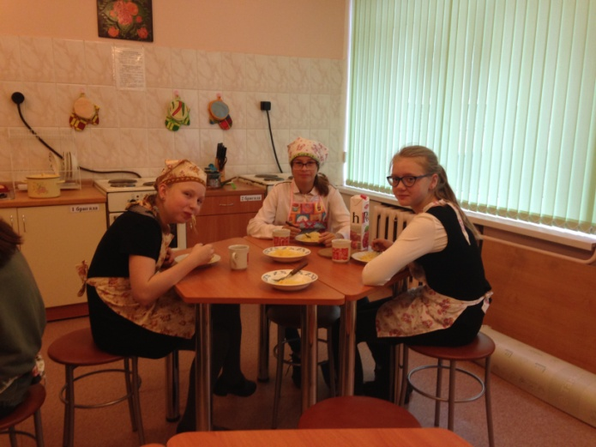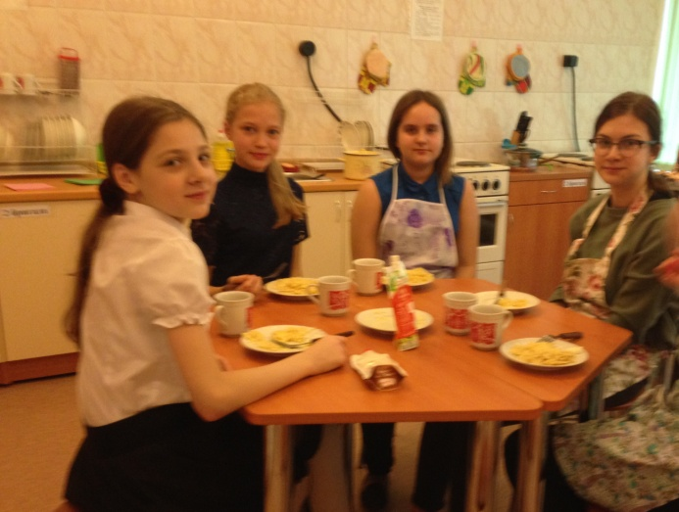

6 «В»

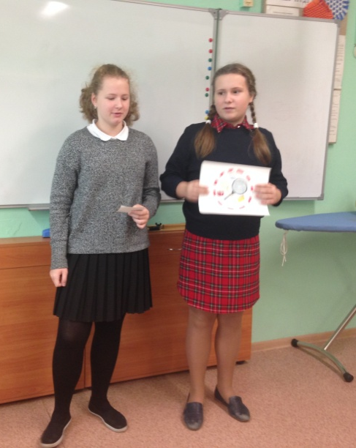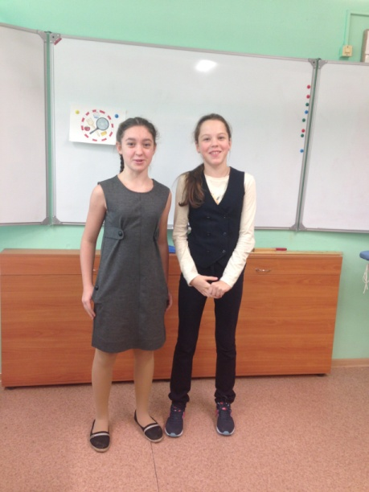

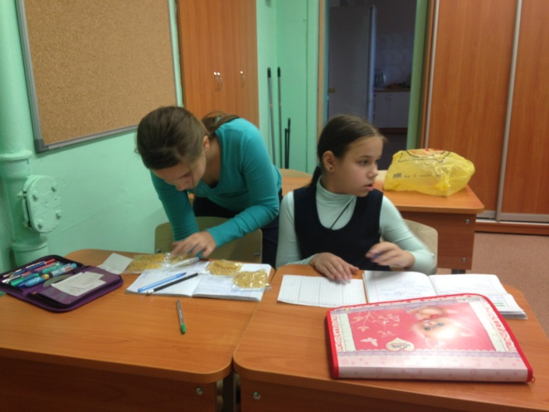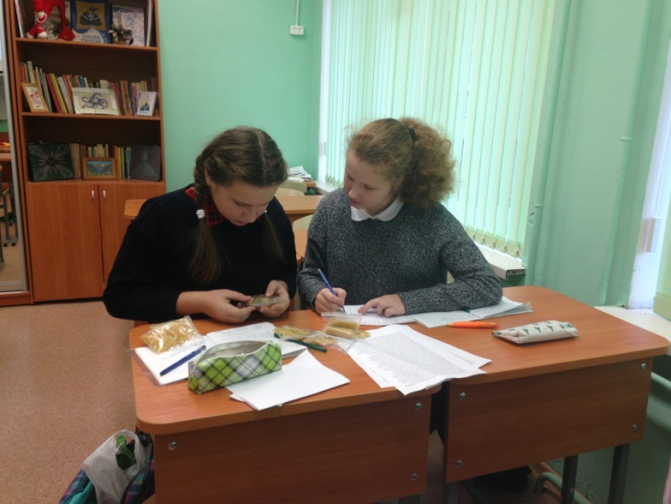

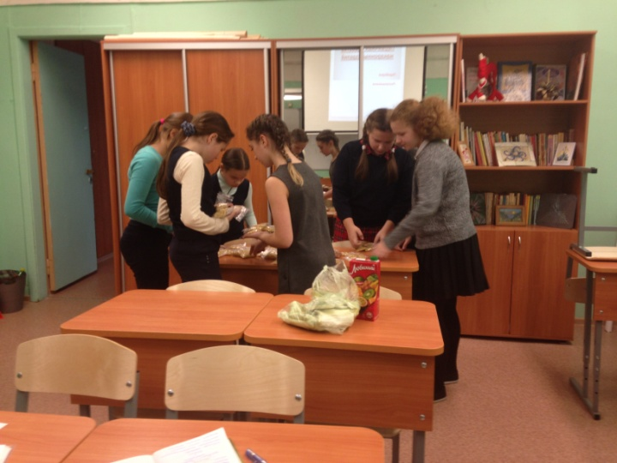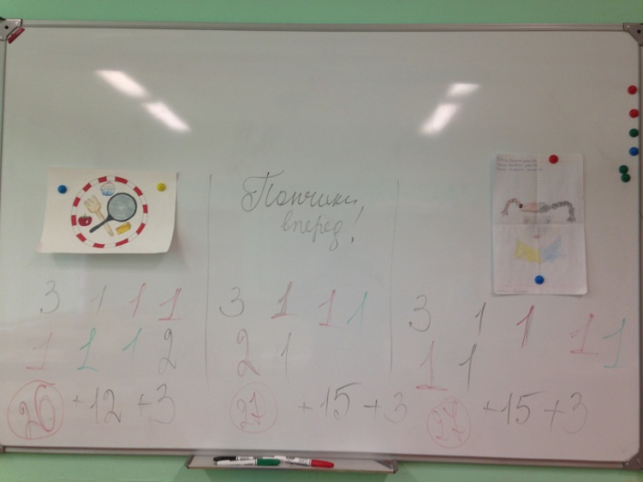

6 «Г»

